### Тема: Строение и функции эндокринной системы

#### Задание 1. «Эндокринная система»

Рассмотрите рисунок и ответьте на вопросы:

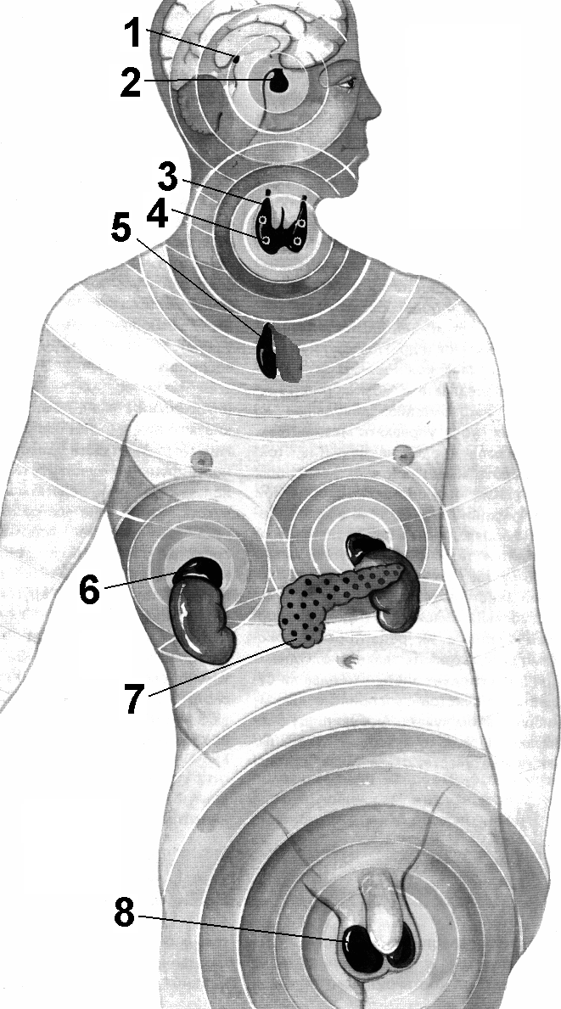

1. Какие железы обозначены цифрами 1 — 8?

2. Какие железы относятся к железам смешанной секреции?

3. Какая часть нервной системы регулирует работу эндокринной системы?

4. Какая железа внутренней секреции является регулятором работы большинства эндокринных желез?

#### Задание 2. «Гормоны и эффекты»

*Зарисуйте и заполните таблицу:*

|  |  |  |  |
| --- | --- | --- | --- |
| Железа | Гормоны | Функции | Гиперфункция/гипофункция |
| Гипоталамус  Гипофиз. |  |  |  |
| Щитовидная железа  Паращитовидные железы  Поджелудочная железа  Надпочечники.  Мозговое вещество  Корковое вещество  Семенники  Яичники |  |  |  |

#### Задание 3. «Эндокринная система»

*Запишите номера вопросов и пропущенные слова (или группы слов):*

1. Железы желудка и кишечника являются железами (_) секреции.
2. Гормоны являются (_) многих физиологических функций организма.
3. Гипоталамус регулирует работу эндокринной системы с помощью (_)-гормонов.
4. Работа щитовидной железы регулируется передней долей гипофиза с помощью (_) гормонов.
5. При недостатке йода в пище развивается (_).
6. При гипофункции щитовидной железы развивается (_), если гипофункция у эмбриона, то развивается заболевание (_).
7. При гиперфункции щитовидной железы развивается (_).
8. Паращитовидные железы вырабатывают (_), при его недостатке уровень кальция в крови (_).
9. (_) активирует ферменты, способствующие превращению глюкозы в гликоген в печени и мышцах, повышает проницаемость клеточных мембран для глюкозы.
10. Гормоны коры надпочечников – (_), например (_) – отвечают за уровень ионов натрия и калия в крови.
11. Гормоны коры надпочечников – (_), например (_) – отвечают за регуляцию уровня глюкозы в крови с помощью гликогенеза, гликогенолиза, глюконеогенеза.
12. Мозговое вещество надпочечников образует два гормона: (_).
13. Адреналин влияет на количество глюкозы в крови, при его избытке происходит (_) гликогена и (_) содержания глюкозы в крови.
14. В фолликулах и желтых телах яичников образуются женские половые гормоны – (_) и (_).